نشاط تعليمي

إسم النشاط:
السبب و النتيجة

الهدف من النشاط:
1/ أن يتمكن الطفل من معرفة (النتيجة) لسبب ما

2/أن يتمكن الطفل من معرفة (السبب) لنتيجة ما

الفئة العمرية :
من ثلاث إلى أربع سنوات .

فائدة النشاط:
زيادة مهارات التفكير .

أمثلة:
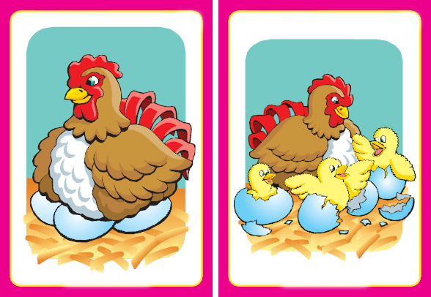
الدجاجة رقدت على البيض .. انكسرت البيضة و خرج الكتكوت من البيضة .
ماذا يحدث إذا رقدت الدجاجة على البيضة ؟ (النتيجة)
لماذا انكسرت البيضة و خرج منها الكتكوت الصغير ؟ (السبب)

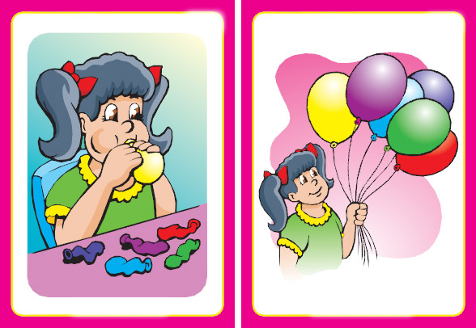
سارة نفخت البالون .. البالون صار كبيراً

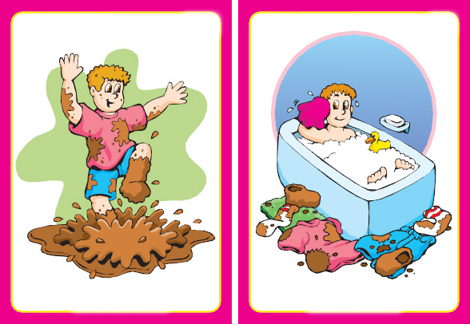
أحمد لعب في الطين .. أحمد سبح بالماء

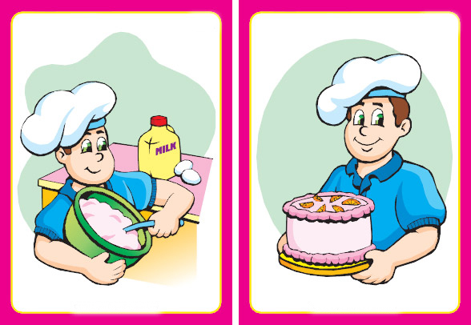
أحمد عمل العجينة .. صارت الكيكة جاهزة

دمتم في محـ❤ـبة
أخصائي التخاطب/
سعيد الزويد

